**[Ceremony]**

ตามราชประเพณีโบราณ มีการกำหนดให้มีราชพิธีประจำปีที่องค์รายาต้องไปสักการะสถานที่ศักดิ์สิทธิ์บนยอดเขา n แห่ง แต่ละแห่งถูกระบุชื่อด้วยจำนวนเต็มตั้งแต่ 1 ถึง n และมีเส้นทางเชื่อมต่อระหว่างกันรวมทั้งสิ้น M เส้น แต่ละเส้นทางอาจมีความความยาวไม่เท่ากัน โดยทุกสถานที่ศักดิ์สิทธิ์จะมีเส้นทางอย่างน้อยหนึ่งสายที่เชื่อมกับสถานที่ศักดิ์สิทธิ์อื่น และก็อาจมีมากกว่า 1 เส้นทาง อย่างไรก็ตามรับประกันว่าเส้นทางที่มีอยู่ทั้งหมดจะสามารถทำให้องค์รายาเสด็จไปยังสถานที่ศักดิ์สิทธิ์ได้ครบทุกแห่ง

ในราชประเพณี กำหนดไว้ว่า

1. เส้นทางที่องค์รายาเสด็จผ่านเพื่อไปยังสถานที่ศักดิ์สิทธิ์จะต้องมีจำนวนน้อยที่สุดแต่ต้องเดินทางได้ครบทุกสถานที่บนยอดเขา
2. ระยะทางรวมที่องค์รายาเสด็จเพื่อศักการะสถานที่ศักดิ์สิทธิ์ทุกแห่งต้องมีระยะทางน้อยที่สุด
3. ในแต่ละเส้นทางที่องค์รายาเสด็จผ่านจะต้องมีธงประจำพระองค์ปักไว้ทุกๆ 1 เมตร เพื่อเป็นการเฉลิมพระเกียรติ โดยเริ่มปักธงที่ระยะ 1 เมตรจากสถานที่ศักดิ์สิทธิ์ที่ด้านหนึ่งแล้วปักต่อไปทุก 1 เมตรจนถึงระยะ 1 เมตรก่อนถึงสถานที่ศักดิ์สิทธิ์อีกด้านหนึ่งจึงปักธงสุดท้ายของเส้นทางนั้น ดังนั้นจำนวนธงที่ต้องใช้ในเส้นทางที่มีระยะทาง l เมตร ก็คือ l – 1 ผืน

ในการนี้ทางผู้จัดงานต้องการทราบจำนวนธงที่ต้องใช้ในราชพิธี จากตัวอย่างด้านล่าง สถานที่ศักดิ์สิทธิ์ 6 แห่ง ถูกเชื่อมด้วยเส้นทางต่างๆ จำนวน 9 เส้นทาง จากเงื่อนไขด้านบนจะได้เส้นทางที่องค์รายาเสด็จผ่าน 5 เส้น รวมระยะทาง 6 + 6 + 6 + 5 + 5 = 28 และใช้จำนวนธงทั้งสิ้น 5 + 4 + 4 + 5 + 5 = 23 ผืน

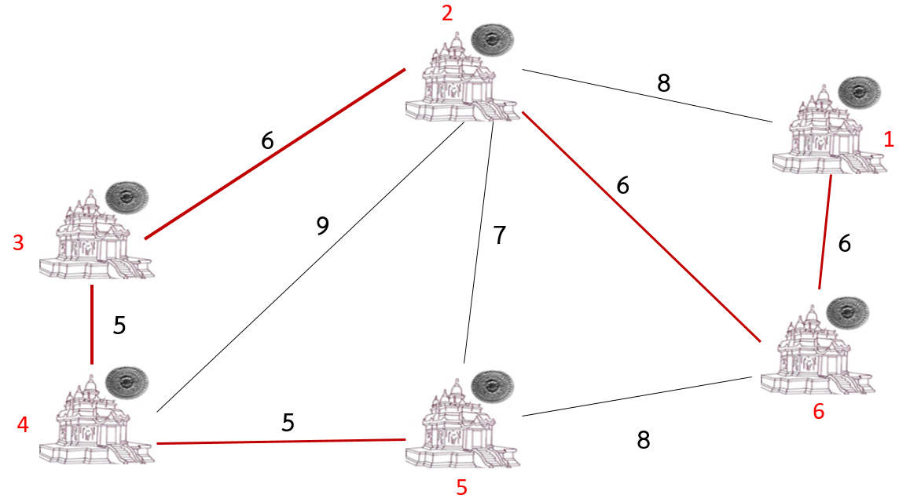

จงเขียนโปรแกรมที่มีประสิทธิภาพ เพื่อคำนวณจำนวนธงทั้งหมดที่ต้องใช้ในราชพิธี

**ข้อมูลนำเข้า**

บรรทัดแรก เลขจำนวนเต็ม n m แทน จำนวนสถานที่ศักดิ์สิทธิ์ และจำนวนเส้นทางที่เชื่อมระหว่าง

สถานที่ คั่นด้วยช่องว่าง โดยที่ 2 <= N <= 20,000 และ 1 <= M <= 50,000

M บรรทัดถัดไป แต่ละบรรทัดแสดงรายการแต่ละเส้นทาง โดยมีจำนวนเต็ม 3 จำนวน ได้แก่ s d l

โดยที่ s และ d หมายถึงหมายเลขสถานที่ 1 <= s, d <= N และ s <> d

l หมายถึงความยาวเส้นทางมีหน่วยเป็นเมตร 1<= l <= 100,000

**ข้อมูลส่งออก**

เลขจำนวนเต็มแสดงจำนวนธงทั้งหมดที่ใช้ในเส้นทางที่เลือก

|  |  |
| --- | --- |
| **ตัวอย่างข้อมูลนำเข้า** | **ตัวอย่างข้อมูลส่งออก** |
| 6 9  1 2 8  1 6 6  2 6 6  2 3 6  2 4 9  2 5 7  3 4 5  4 5 5  5 6 8 | 23 |